#####################

GitHub：JAVA

Editor: Zhou Yu

Date: 2018/10/18

Version:1.2.1

#####################

#### HanLP: Han Language Processing

-推荐指数 ★ ★ ★ ★ ✩

-外部评论 star：9.2k issues:408

-项目地址 <https://github.com/hankcs/HanLP#hanlp-han-language-processing>

-编程语言 JAVA

-主要功能 中文分词 词性标注 命名实体识别 关键词提取 自动摘要

短语提取 [拼音转换](https://github.com/hankcs/HanLP#17-%E6%8B%BC%E9%9F%B3%E8%BD%AC%E6%8D%A2) [简繁转换](https://github.com/hankcs/HanLP#18-%E7%AE%80%E7%B9%81%E8%BD%AC%E6%8D%A2) [文本推荐](https://github.com/hankcs/HanLP#19-%E6%96%87%E6%9C%AC%E6%8E%A8%E8%8D%90) 依存句法分析

[文本分类](https://github.com/hankcs/HanLP/wiki/%E6%96%87%E6%9C%AC%E5%88%86%E7%B1%BB%E4%B8%8E%E6%83%85%E6%84%9F%E5%88%86%E6%9E%90) [word2vec](https://github.com/hankcs/HanLP/wiki/word2vec) [语料库工具](https://github.com/hankcs/HanLP/tree/master/src/main/java/com/hankcs/hanlp/corpus)

-开源情况 开源

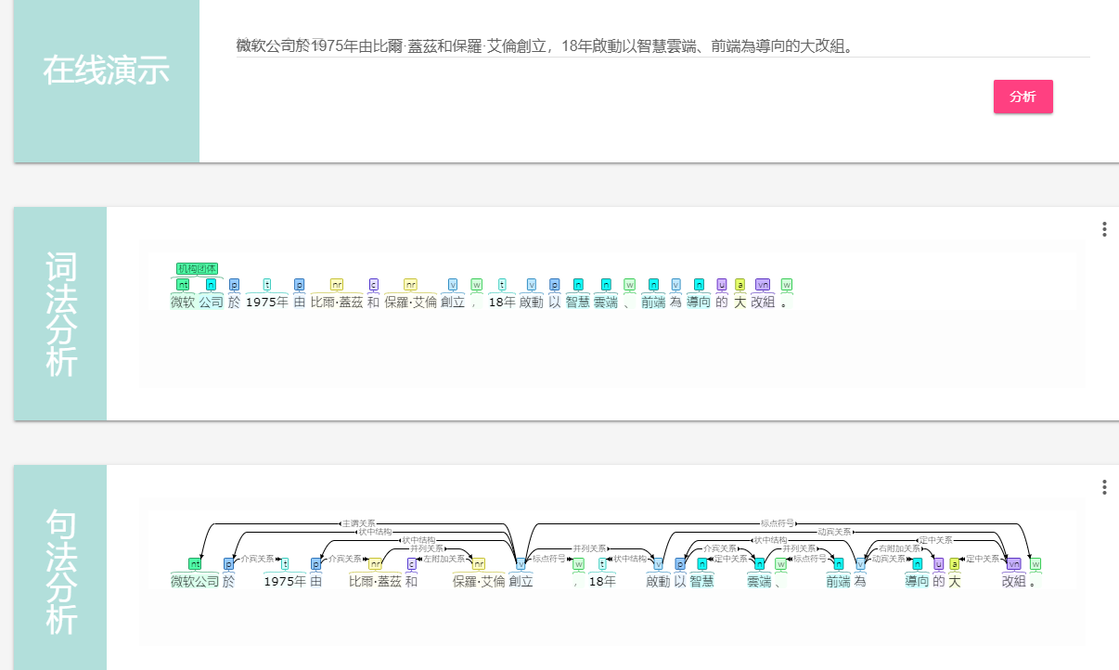

#### annyang!

-推荐指数 ★ ★ ★ ✩ ✩

-源址评论 star：4.9k issues:23

-项目地址 https://github.com/TalAter/annyang

-编程语言 JAVA

-主要功能 A tiny javascript SpeechRecognition library that lets your users control your site with voice commands

-开源情况 未知



#### juliusjs

-推荐指数 ★ ★ ★ ✩ ✩

-源址评论 star：2.5k issues:13

-项目地址 https://github.com/zzmp/juliusjs

-编程语言 JAVA

-主要功能 这是一个基于n-Gram+CRF+HMM的中文分词的java实现.

分词速度达到每秒钟大约200万字左右（mac air下测试），准确率能达到96%以上

目前实现了.中文分词. 中文姓名识别 . 用户自定义词典,关键字提取，自动摘要，关键字标记等功能

可以应用到自然语言处理等方面,适用于对分词效果要求高的各种项目.

-开源情况 未知

#### Ansj中文分词

-推荐指数 ★ ★ ★ ✩ ✩

-源址评论 star：4.5k issues:42

-项目地址 https://github.com/NLPchina/ansj_seg

-编程语言 JAVA

-主要功能 It actively listens to the user to transcribe what they are saying through a callback

-开源情况 未知

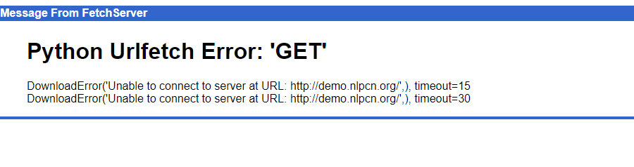

#### ava分布式中文分词组件 - word分词

-推荐指数 ★ ★ ★ ✩ ✩

-源址评论 star：1.5k issues:24

-项目地址 https://github.com/ysc/word

-编程语言 JAVA

-主要功能 word分词是一个Java实现的分布式的中文分词组件，提供了多种基于词典的分词算法，并利用ngram模型来消除歧义。能准确识别英文、数字，以及日期、时间等数量词，能识别人名、地名、组织机构名等未登录词。能通过自定义配置文件来改变组件行为，能自定义用户词库、自动检测词库变化、支持大规模分布式环境，能灵活指定多种分词算法，能使用refine功能灵活控制分词结果，还能使用词频统计、词性标注、同义标注、反义标注、拼音标注等功能。提供了10种分词算法，还提供了10种文本相似度算法，同时还无缝和Lucene、Solr、ElasticSearch、Luke集成。注意：word1.3需要JDK1.8

-开源情况 未知

#### Hugo

功能描述：

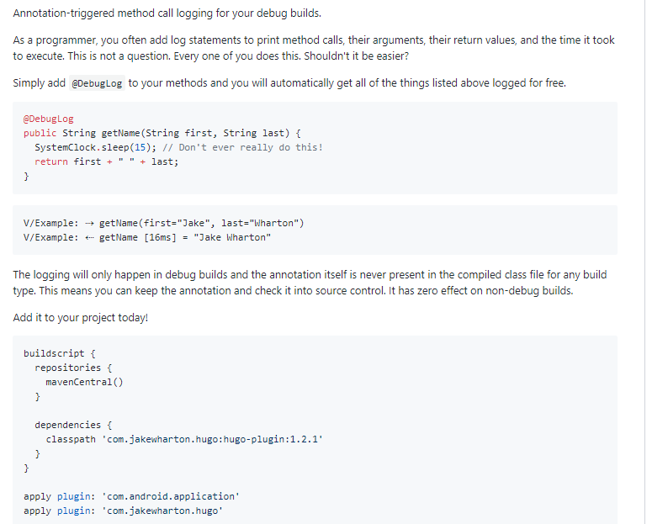

资源链接：<https://github.com/JakeWharton/hugo>

推荐指数：★ ✩ ✩ ✩ ✩

## PocketSphinx.js

功能描述:  
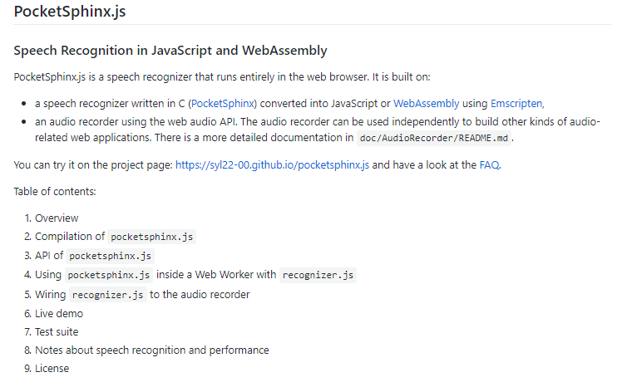

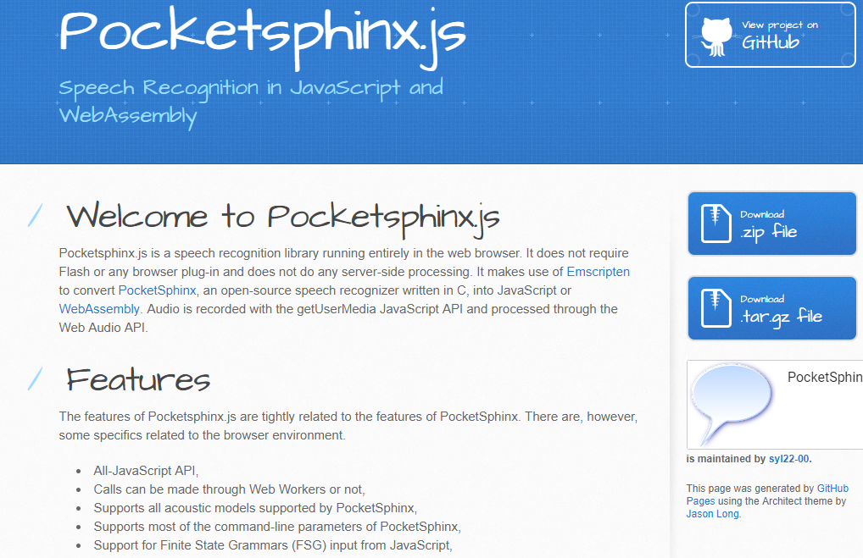

资源链接： https://github.com/syl22-00/pocketsphinx.js

推荐指数：★ ★ ★ ✩ ✩